

**ВИГОДСЬКА СЕЛИЩНА РАДА**

**ІВАНО-ФРАНКІВСЬКОЇ ОБЛАСТІ**

восьме скликання

(тринадцята сесія)

**РІШЕННЯ**

**від 22.12.2021** **№ 1218-13/2021**

смт.Вигода

**Про затвердження офіційної символіки**

**Вигодської територіальної громади**

Враховуючи важливе значення символіки у процесі національного відродження та з метою утвердження місцевого самоврядування, враховуючи історичні, культурні, соціально-економічні та інші місцеві особливості і традиції громади, керуючись статтею 22 та 26 Закону України «Про місцеве самоврядування в Україні», Вигодська селищна рада

**ВИРІШИЛА:**

1. Затвердити ескізи Герба та Прапора Вигодської територіальної громади (додатки 1-2).
2. Затвердити ескіз Штандарту Вигодського селищного голови (додаток 3).
3. Затвердити Положення про Герб і Прапор Вигодської територіальної громади (додаток 4).
4. Затвердити Положення про Штандарт Вигодського селищного голови (додаток 5).
5. Вважати, що Герб та Прапор Вигодської територіальної громади є офіційними символами громади.
6. Вважати, що Штандарт Вигодського селищного голови є офіційним символом головної посадової особи Вигодської територіальної громади.
7. Контроль за виконанням рішення покласти на постійну комісію з питань Регламенту, діяльності ради, розвитку місцевого самоврядування, взаємодії з громадськими організаціями, забезпечення законності, правопорядку та запобігання і протидії корупції.

Селищний голова Микола МАЦАЛАК

***Додаток 1***

***до рішення Вигодської селищної ради***

***від 22.12.2021 року № 1218- 13/2021***

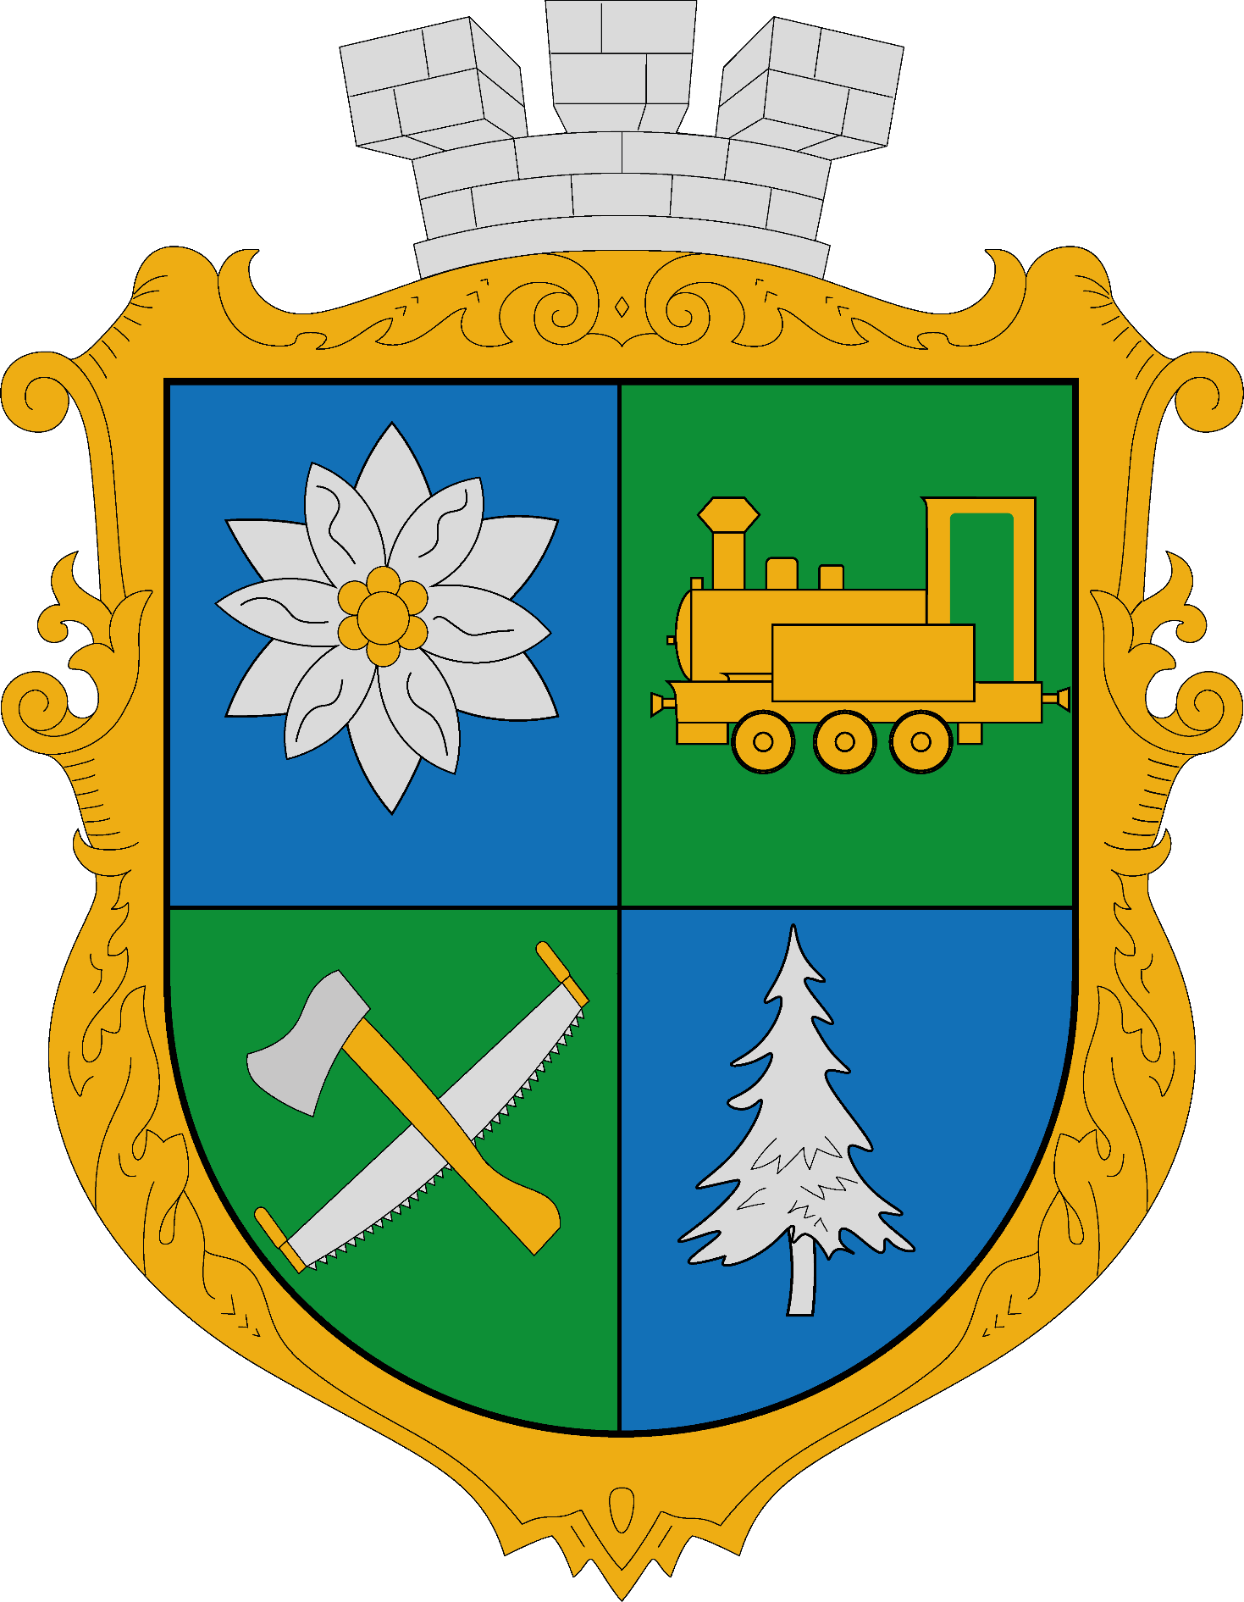

***Додаток 2***

***до рішення Вигодської селищної ради***

***від 22.12.2021 року № 1218- 13/2021***



***Додаток 3***

***до рішення Вигодської селищної ради***

***від 22.12.2021 року № 1218- 13/2021***

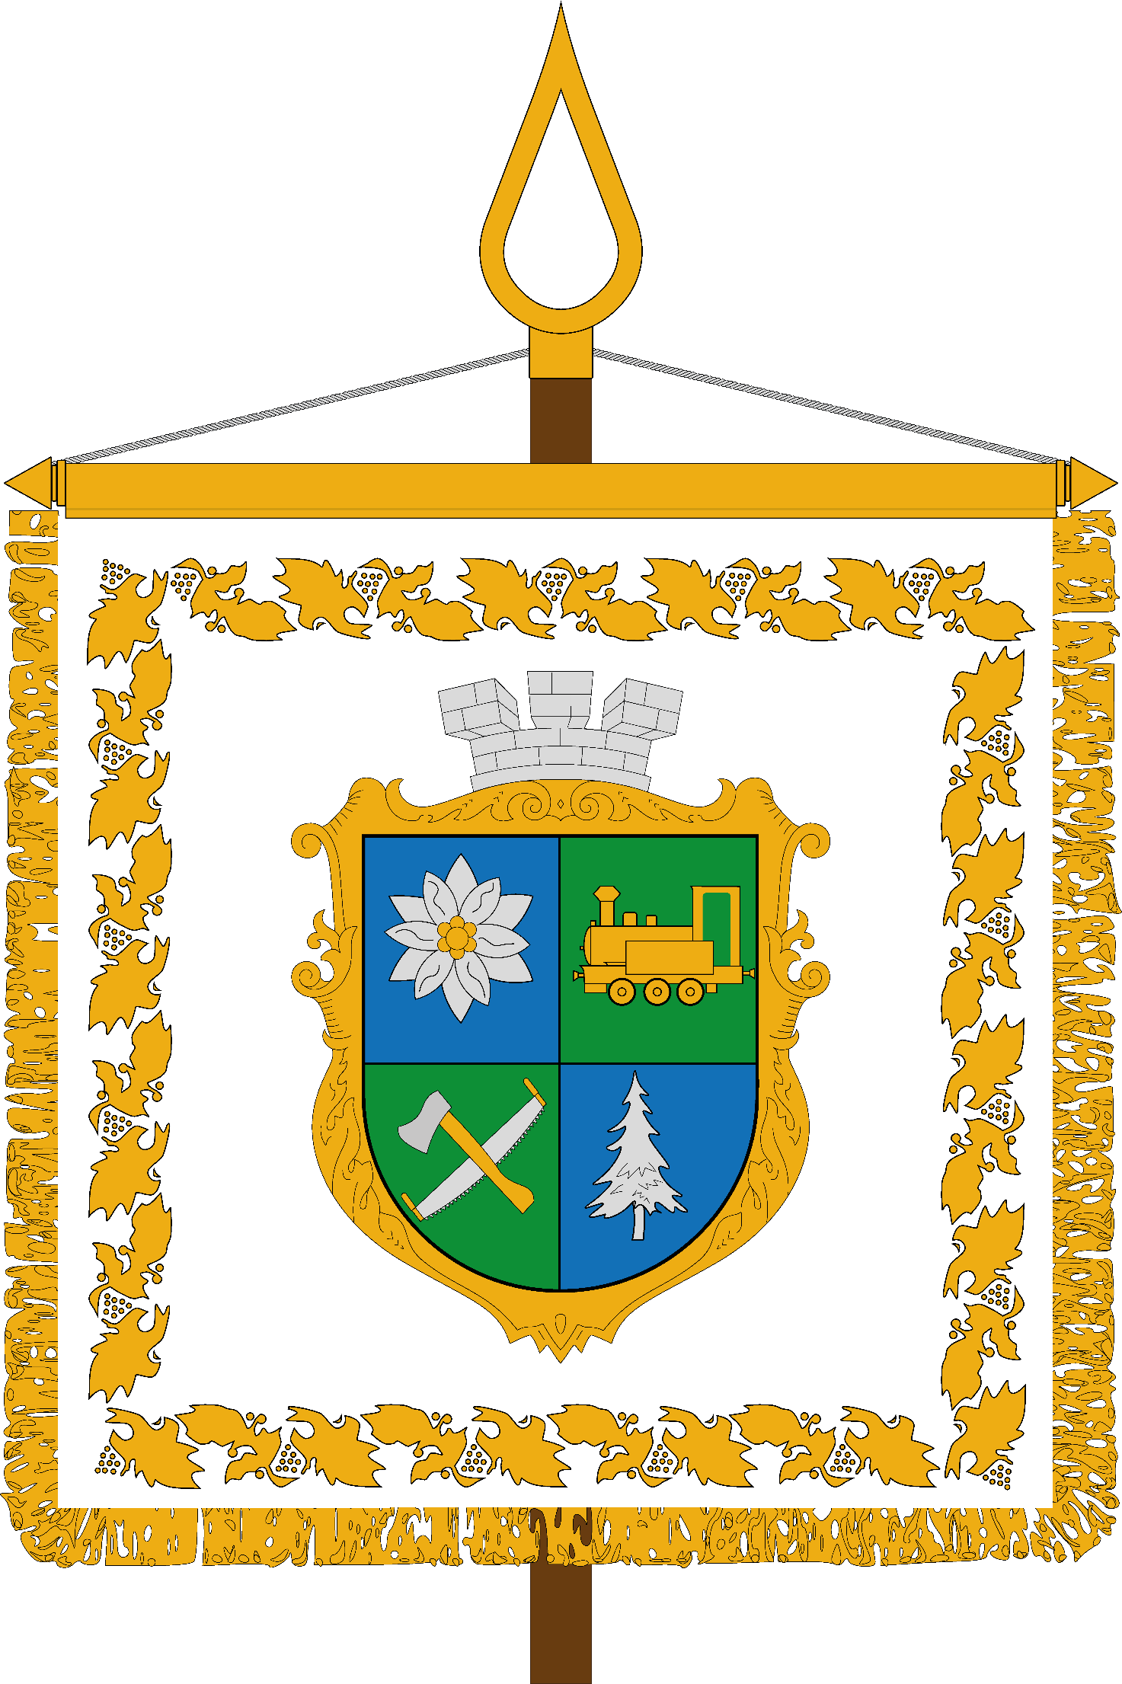

***Додаток 4***

***до рішення Вигодської селищної ради***

***від 22.12.2021 року № 1218- 13/2021***

**ПОЛОЖЕННЯ**

**ПРО ГЕРБ І ПРАПОР ВИГОДСЬКОЇ ТЕРИТОРІАЛЬНОЇ ГРОМАДИ**

1. Загальні положення.

Дане положення розроблено у відповідності до статті 22 Закону України «Про місцеве самоврядування в Україні» з урахуванням геральдичних, історичних, культурних, соціально-економічних та інших місцевих особливостей і традицій, визначає зміст, опис та порядок використання герба і прапора Вигодської територіальної громади.

1. Герб Вигодської територіальної громади.

Основою герба є геральдичний іспанський щит закруглений нижньою частиною. Геральдичний щит пiвкруглої форми має співвідношення сторін 5:6. Щит розміщений вертикально. Поле щита розділено на чотири рівні частини. Тло верхнього правого поля – синє, тло верхнього лівого поля – зелене, тло нижнього правого поля – зелене, тло нижнього лівого поля – синє.

В щиті послідовно розміщені наступні стилістичні елементи:

* квітка едельвейс – символ гір;
* паровоз – як пам’ять про систему вузької колії, яка дала початок для розвитку Вигодського краю;
* схрещені сокира та дворучна поперечна пила – символ деревобробної промисловості Вигодського краю;
* смерека – як символ лісових ресурсів, якими багатий Вигодський край.

Щит вписаний у золотий картуш, та увінчаний міською мурованою короною з трьома мерлонами (зубцями).

1. Прапор Вигодської територіальної громади

Прапор Вигодської територіальної громади – це прямокутне полотнище, зі співвідношенням ширини прапора до довжини 2:3. Складається з трьох рівновеликих вертикальних смуг:

* Зеленого кольору – кольору життя та родючості;
* Білого кольору – кольору чистоти, миролюбності та духовності;
* Синього кольору – кольору вірності та безкінечності.

Зворотня частина прапора має аналогічне (дзеркальне) зображення.

1. Герб і Прапор Вигодської територіальної громади після їх затвердження на сесії селищної ради набувають легітимності.
2. Описи та еталонні зображення Герба і Прапора Вигодської територіальної громади зберігаються у Вигодській селищній раді.
3. Репродукування та тиражування символів здійснюється у вигляді кольорового, чорно-білого, графічного а також об’ємного зображення довільного розміру (але з дотриманням пропорцій) у довільній техніці виконання та з різноманітних матеріалів.
4. Зображення Герба Вигодської територіальної громади може розміщуватися:

* на адміністративних будівлях селищної ради;
* в залі, де проводяться сесії селищної ради;
* у службових кабінетах селищного голови та старост;
* на офіційних виданнях селищної ради;
* на покажчиках меж громади при в’їзді на її територію;
* в підприємствах, установах, організаціях, що розташовані на території Вигодської територіальної громади, громадських місцях;

1. Допускається використання Герба Вигодської територіальної громади:

* при оформленні території громади на честь свят, при проведенні спортивних, культурних та інших масових заходів;
* на посвідченнях та інших офіційних документах, що видаються Вигодською селищною радою;
* у краєзнавчих, наукових, науково-популярних виданнях;
* в експозиціях музеїв та виставок;
* на друкованій та маркетинговій продукції Вигодської селищної ради;

1. Прапор Вигодської територіальної громади може підніматися або встановлюватися:

* на адміністративних будівлях Вигодської селищної ради;
* в залі, де проводяться сесії селищної ради;
* у службових кабінетах селищного голови та старост;

1. Допускається використання Прапора Вигодської територіальної громади:

* при оформленні території громади на честь свят, при проведенні спортивних, культурних та інших масових заходів;
* посвідченнях та інших офіційних документах, що видаються Вигодською селищною радою;
* в краєзнавчих, наукових, науково-популярних виданнях;
* в експозиціях музеїв та виставок;
* на друкованій та маркетинговій продукції Вигодської селищної ради;

1. За обставин, коли здійснюється одночасне підняття Державного прапора України, прапорів області, району та прапора Вигодської територіальної громади, останній не може перевищувати за розмірами Державний прапор України, прапори області, району і розміщується зліва від них (з боку глядача). У випадку одночасного підняття прапора Вигодської територіальної громади та прапора організації, фірми, установи (якщо вони розташовані поруч) прапор організації повинен не перевищувати розміри прапора громади і розташовуватися зліва від нього (з боку глядача).
2. Інші випадки використання Герба і Прапора Вигодської територіальної громади визначаються лише за рішенням селищної ради. Виключне право на використання Герба та Прапора належить Вигодській селищній раді.
3. Використання офіційних символів Вигодської територіальної громади у комерційній діяльності проводиться лише з дозволу Вигодської селищної ради або уповноваженого нею органу на визначених умовах. Вигодська селищна рада має право вимагати припинення несанкціонованого користування символами Вигодської територіальної громади і відшкодування заподіяної цим шкоди у порядку, встановленому чинним законодавством. У разі порушення юридичними та фізичними особами цього Положення вони несуть відповідальність згідно з чинним законодавством.
4. Контроль за додержанням порядку використання символіки Вигодської територіальної громади встановленого цим Положенням, здійснюється виконавчим комітетом Вигодської селищної ради.

***Додаток 5***

***до рішення Вигодської селищної ради***

***від 22.12.2021 року № 1218- 13/2021***

**ПОЛОЖЕННЯ**

**ПРО ШТАНДАРТ ВИГОДСЬКОГО СЕЛИЩНОГО ГОЛОВИ**

1. Штандарт Вигодського селищного голови є офіційним символом головної посадової особи Вигодської територіальної громади, одним з офіційних символів Вигодської територіальної громади.
2. Опис Штандарта Вигодського селищного голови:

Штандарт селищного голови являє собою біле квадратне полотнище розміром 100 х 100 см, з зображенням у центрі Герба Вигодської територіальної громади. Полотнище обрамлене золотою лиштвою і прикрашене золотою бахромою.

Древко Штандарта дерев'яне.

Верхівка древка має форму стилізована списа. Лицьова і зворотна сторони Штандарта ідентичні.

1. Штандарт Вигодського селищного голови виготовляється у єдиному екземплярі та постійно зберігається у кабінеті Вигодського селищного голови, а під час проведення сесії селищної ради (під головуванням селищного голови) вноситься до сесійної зали. Штандарт Вигодського селищного голови використовується під час передачі влади новообраному селищному голові та інших офіційних церемоніях за участю селищного голови.
2. При репродукуванні та тиражуванні Штандарта Вигодського селищного голови обов’язково має бути збережена кольорова та графічна тотожність до оригіналу його опису.
3. Виключні права на використання Штандарта Вигодського селищного голови належать Вигодській селищній раді.